**Tên: Nguyễn Anh Khôi**

**MSSV: 1150080141**

**Lớp: 11_CNPM2**

**Bài thực hành tuần 6**

**1. CÂN BẰNG TÀI NGUYÊN DỰ ÁN**

Giới thiệu

Có 2 cách cân bằng tài nguyên trong dự án:

* Cân bằng tự động: dựa trên công cụ có sẵn trong MS Project
* Cân bằng thủ công:
* Xác định tài nguyên bị quá tải
* Lọc lại công việc có tài nguyên bị quá tải

Sau khi chọn các tài nguyên bị quá tải thì sẽ thực hiện một trong các cách sau:

* Chuyển công việc song song thành tuần tự.
* Phân chia công việc thành nhiều phần.
* Bổ sung thêm tài nguyên cho công việc.

**Cân bằng tự động**

Sử dụng công cụ Resource Leveling trong MS Project

Vào Resource → Leveling Options

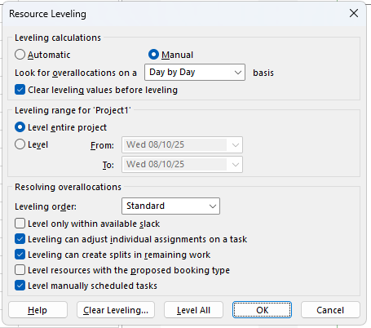

Automatic: tự động cân bằng tài nguyên trong quá trình gán tài nguyên cho công việc.

Có 2 cách cân bằng:

* Cân bằng cho toàn bộ dự án.
* Cân bằng trong khoảng thời gian xác định.
* Sau khi lựa chọn phương pháp cân bằng thì chọn OK để thực hiện cân bằng tự động.

**Cân bằng thủ công**

Xác định tài nguyên quá tải.

Vào View → Resource Sheet, tài nguyên nào bị tô đỏ chính là tài nguyên quá tải.

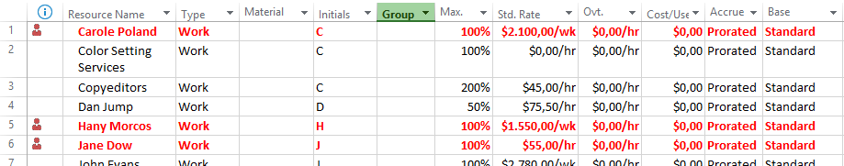

Xác định tài nguyên quá tải.

Vào View → Resource Views → Other Views → Resource Graph để xem biểu đồ

tài nguyên bị quá tải.

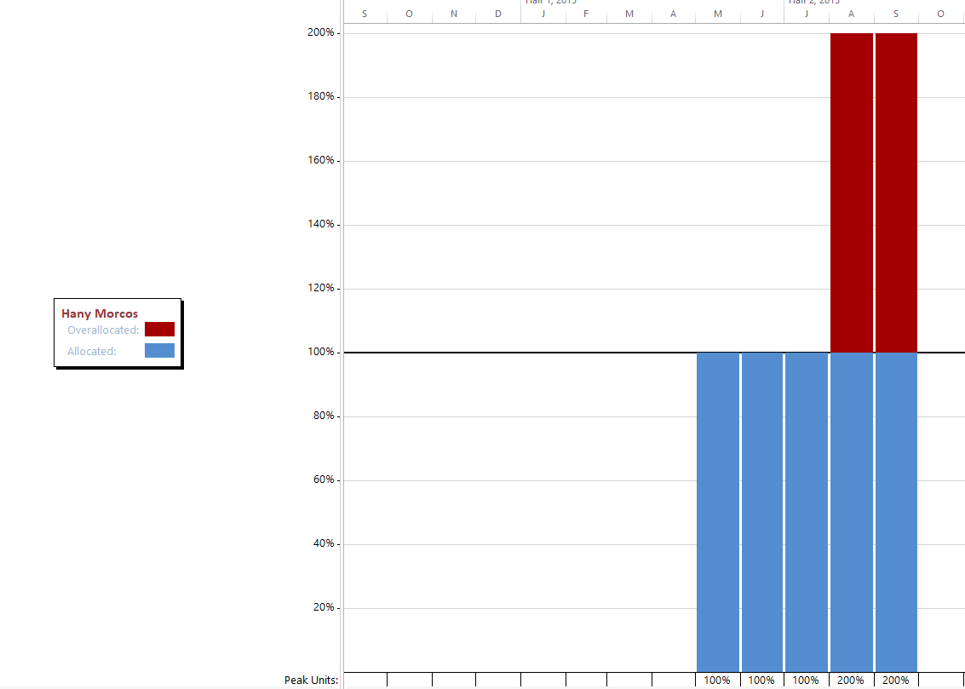

Lọc công việc có sử dụng tài nguyên quá tải

Vào View → Filter → Using Resources → Chọn tên tài nguyên bị quá tải → OK

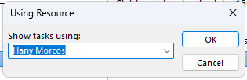

**Các phương pháp cân đối.**

* Chuyển công việc từ song song thành tuần tự

Nhằm giảm tải cho nhân lực phải thực hiện nhiều công việc cùng một lúc.

Phương pháp này có thể gây ra những hiệu ứng sau:

* Thích hợp với những công việc không nằm trên đường găng của dự án.
* Thường kéo dài thời gian thực hiện dự án.
* Chi phí không thay đổi, thời gian thực hiện dự án tăng lên.

Các phương pháp cân đối.

* Tăng độ trễ giữa 2 công việc

Khi áp dụng biện pháp này sẽ giúp giảm thời gian gối chồng giữa các công việc

để giảm thời gian tài nguyên bị quá tải.

* Phân chia công việc thành nhiều phần (Split Task)

Chia nhỏ công việc thành từ hai thành phần theo khoảng thời gian phù hợp.

Lưu ý đối với phương pháp này:

* Phân chia các công việc thành các phần nhỏ để tránh gối chồng lên nhau.
* Thích hợp để phân bố các công việc ngắn trên đường găng, chèn vào các công việc kéo dài có độ thả nổi.

**Các phương pháp cân đối.**

* Bổ sung tài nguyên

Dùng phương pháp này khi không sử dụng được các phương pháp trên. Tăng chi phí cho dự án, không tăng thời gian thực hiện.

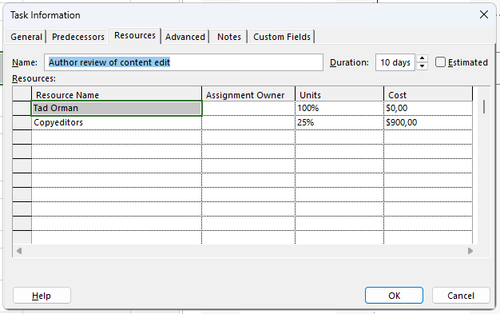

**Ví dụ thực hành trên Microsoft Project**

Sinh viên sử dụng file FineTunePlan để làm bài thực hành

Kiểm tra tình trạng tài nguyên bị quá tải

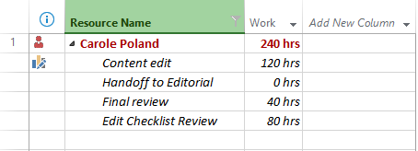

Sau khi kiểm tra thì thấy rằng Carole Poland có tình trạng quá tải vì làm 2 việc trong 1 tuần

Sinh viên sử dụng file FineTunePlan để làm bài thực hành

Cân bằng tài nguyên cách thủ công

Cho tình huống sau: Chúng ta thấy nhiều tài nguyên quá tải trong kế hoạch. Không giống trường hợp của Carole Poland chúng ta đã kiểm tra trước đó, các vị trí quá tải nghiêm trọng hơn của Hany Morcos và phải yêu cầu cân bằng cho tài nguyên này.

Sinh viên sử dụng file FineTunePlan để làm bài thực hành

Cân bằng tài nguyên cách thủ công

Tiếp tục sử dụng file FineTunePlan, hãy thực hiện các bước sau:

* Trong dạng xem Resource Usage, xác định vị trí quá tải của Hany Morcos vào tuần giữa của tháng 4.
* Chỉnh sửa công việc của Hany Morcos từ 16 giờ xuống thành 8h vào các ngày 16, 17 và từ ngày 21 → 24.

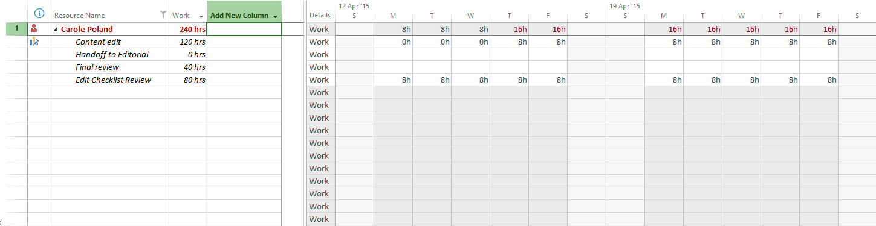

Cân bằng tài nguyên tự động

Vào group Resource → Leveling Option → Trong hộp thoại Resource Leveling ta chọn vào ô Automatic → Level All cho toàn bộ dự án.

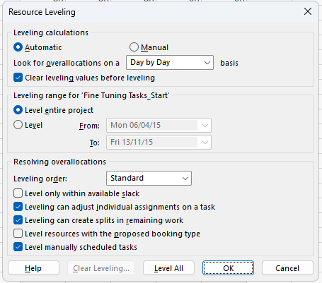

**2. TẠO CÁC BÁO CÁO TRONG DỰ ÁN**

Nội dung

Trên công cụ MS Project, báo cáo là một công cụ để in dữ liệu, các báo cáo này được thiết kế để in ấn.

Không thể nhập dữ liệu trực tiếp vào báo cáo.

Có các loại chức năng sau trong công cụ Report của MS Project:

* DashbOard: Thể hiện tổng quan về chi phí, công việc, dự án, nhiệm vụ sắp tới.
* ResOurces: Báo cáo về tài nguyên (chủ yếu là nguồn nhân lực) bao gồm: các nguồn tài nguyên bị quá tải và tổng quan về tài nguyên của dự án.
* COsts: báo cáo về chi phí bao gồm: dòng chi phí, chi phí vượt quá, báo cáo giá trị thu được, tổng quan về chi phí của dự án, tổng quan về chi phí của từng công việc trong dự án.
* Ifi PrOgress: báo cáo tiến trình bao gồm: các nhiệm vụ quan trọng, nhiệm vụ trễ hạn, báo cáo các cột mốc, các nhiệm vụ chia nhỏ.
* CustOm: báo cáo do người dùng tùy chỉnh.

Ví dụ

Hiển thị báo cáo tổng quan về chi phí của dự án

Vào Report → Cost Overview

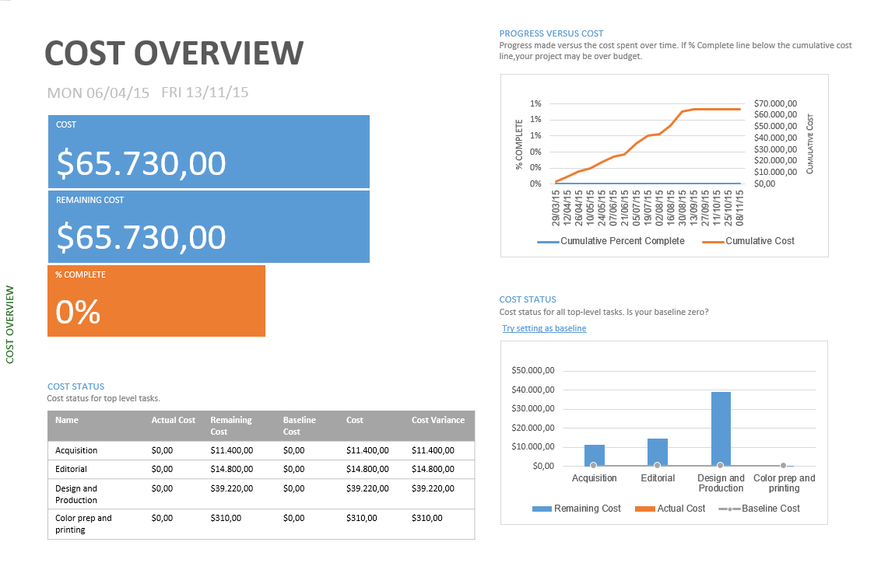

Ví dụ

Hiển thị báo cáo tổng quan về chi phí của dự án

Vào Report → Task Cost Overview để xem chi phí cho từng nhiệm vụ trong dự án.

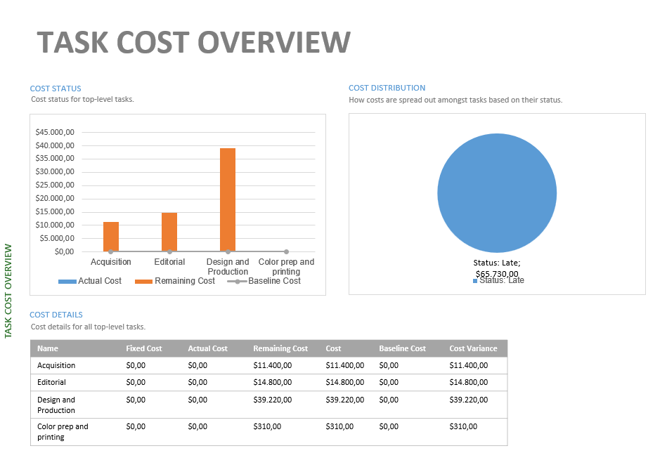

Ví dụ

Báo cáo tổng quan của dự án

Vào Report → Project Overview

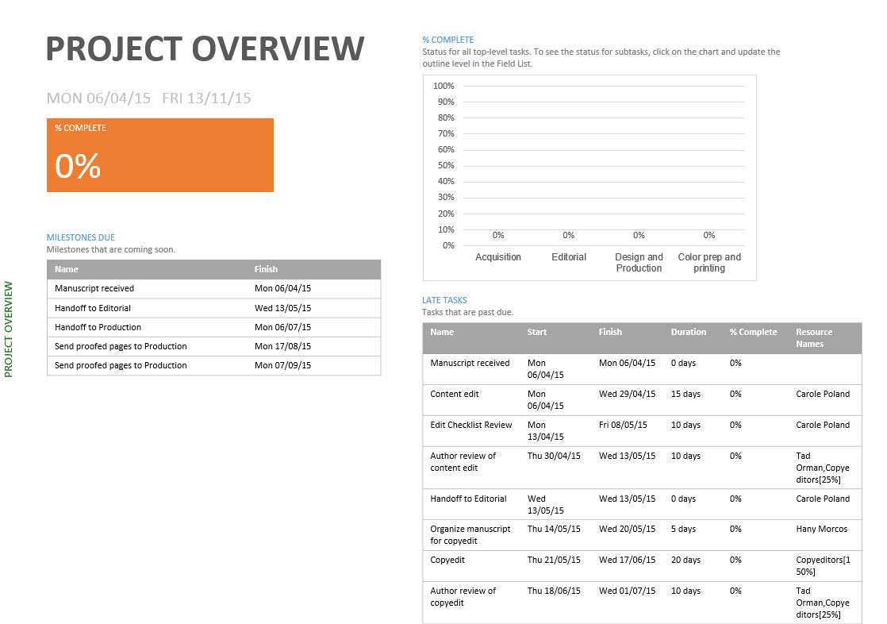

Ví dụ

Báo cáo tổng quan về công việc

Vào Report → Work Overview

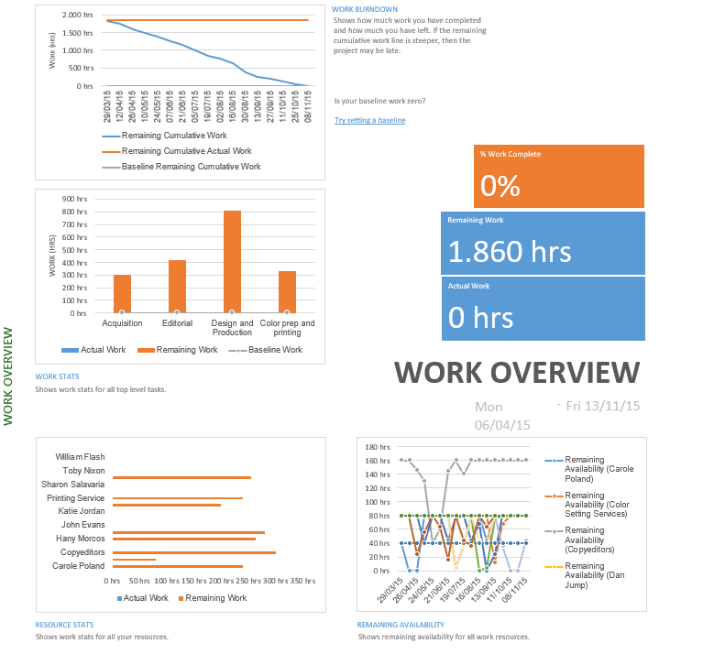

Ví dụ

Báo cáo về tài nguyên

Vào Report → Resource Overview

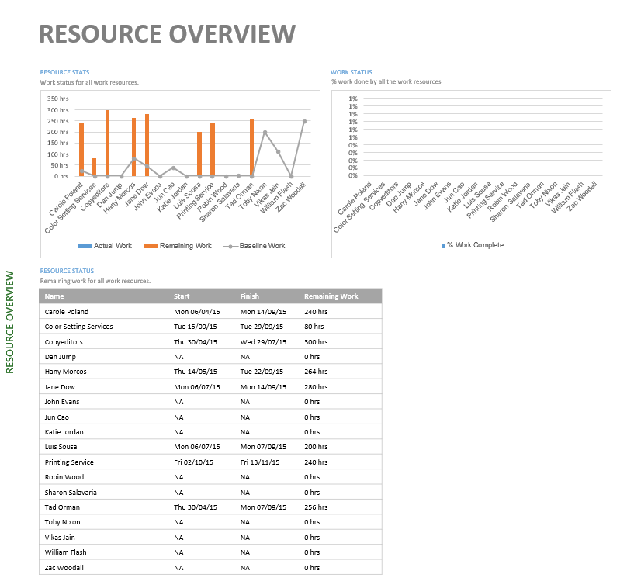

Ví dụ

Báo cáo về dòng tiền

Vào Report → Cost → Cash Flow

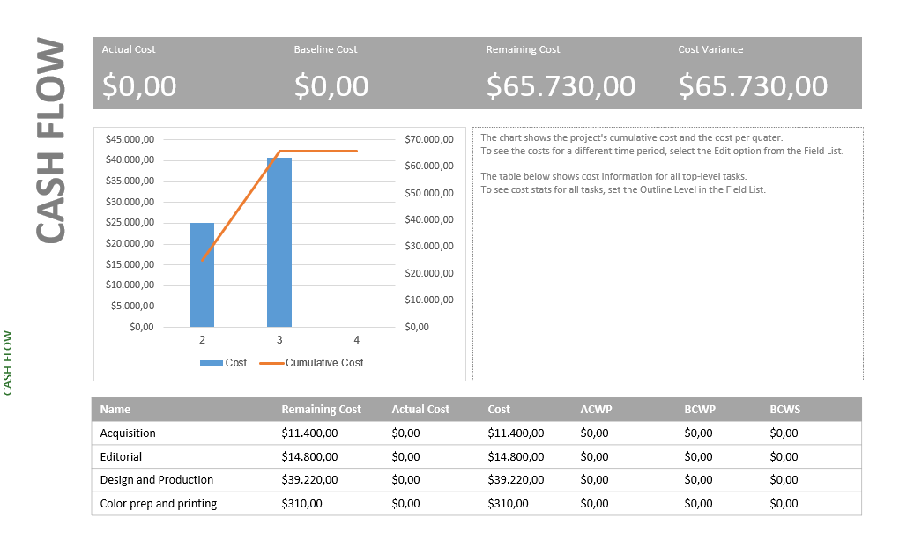

Ví dụ

Báo cáo tiến trình công việc

Vào Report → In Progress → Critical Task để xem báo cáo về các công việc nằm trên đường găng của dự án.

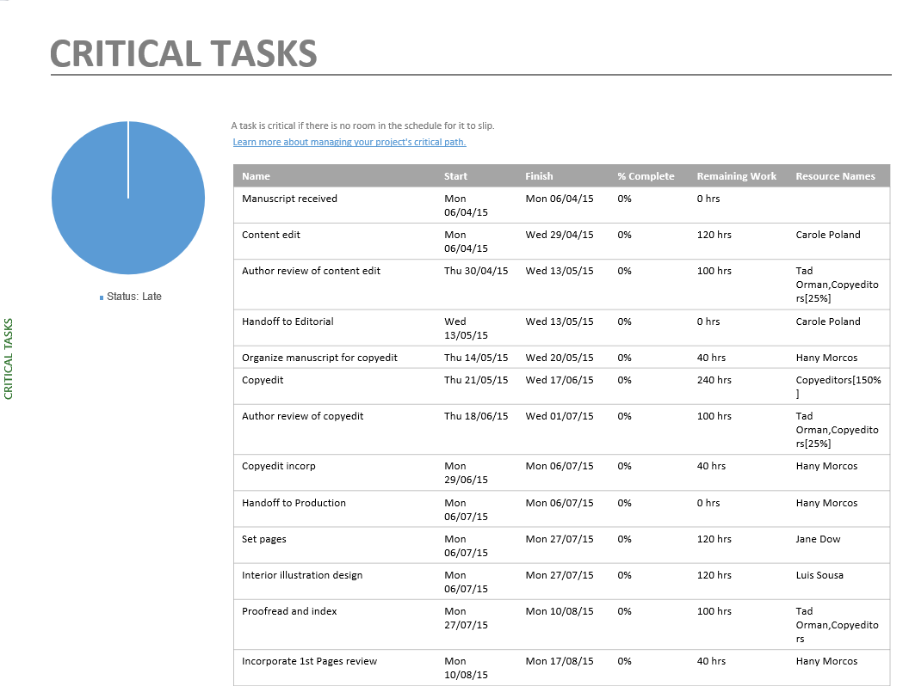

Ví dụ

Báo cáo tiến trình công việc

Vào Report → In Progress → Late Task để xem báo cáo về các công việc trễ hạn của dự án.

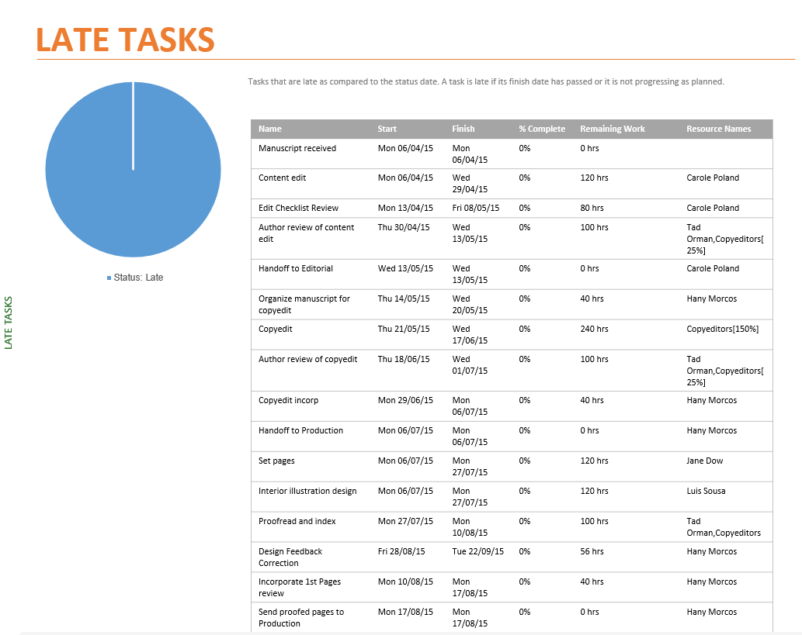

**3. XỬ LÝ SỰ CỐ**

Giới thiệu 1 số loại rủi ro

Các rủi ro trong dự án bạn nêu bao gồm nhiều loại và ảnh hưởng đến các khía cạnh khác nhau của dự án. Dưới đây là một số phân loại rủi ro:

* Rủi ro về lịch trình (Schedule)
* Rủi ro từ yêu cầu nghiệp vụ
* Rủi ro về sản phẩm và công nghệ
* Rủi ro trong quản lý dự án
* Rủi ro từ phía khách hàng
* Rủi ro từ nhân sự tham gia dự án
* Rủi ro tài chính

Ví dụ 1:

Rủi ro về lịch trình (Schedule)

* Lịch trình không thực tế, dẫn đến khó khăn trong việc hoàn thành các công việc.
* Quên không bao gồm các nhiệm vụ quan trọng trong lịch trình.
* Sự chậm trễ của một nhiệm vụ có thể làm trễ hạn các nhiệm vụ phụ thuộc khác.
* Công việc không quen thuộc mất nhiều thời gian hơn so với dự kiến để hoàn thành.

Ví dụ 2:

Rủi ro từ yêu cầu nghiệp vụ

* Quy trình nghiệp vụ có thể thay đổi trong suốt quá trình triển khai dự án.
* Phạm vi và yêu cầu của dự án tăng, có thể vượt quá ngân sách dự kiến.
* Hệ thống phát triển không đáp ứng được nhu cầu của người dùng.
* Yêu cầu đặc biệt không được dự án hỗ trợ.

Ví dụ 3:

Rủi ro về sản phẩm và công nghệ

* Thiết kế giao diện người dùng không đúng, cần phải thiết kế lại.
* Phát triển chức năng không theo kế hoạch ban đầu.
* Tích hợp với các sản phẩm khác không được chuẩn bị kỹ lưỡng.
* Sự thay đổi trong phiên bản phần cứng hoặc phần mềm trong quá trình dự án.

Ví dụ 4:

Rủi ro trong quản lý dự án

* Thay đổi thường xuyên về ưu tiên các hạng mục.
* Điều kiện thành công của dự án không rõ ràng.
* Sử dụng chung nhân sự và tài nguyên cho nhiều dự án.

Ví dụ 5:

Rủi ro từ phía khách hàng

* Yêu cầu tính năng mới ngoài phạm vi dự án.
* Khách hàng không sẵn sàng hợp tác hoàn toàn trong quá trình nghiệm thu và xác nhận.

Ví dụ 6:

Rủi ro từ nhân sự tham gia dự án

* Không đủ nhân sự chất lượng cao như yêu cầu.
* Rủi ro nhân viên giỏi rời dự án do chênh lệch thu nhập.

Ví dụ 7:

Rủi ro tài chính

* Sai sót trong ước lượng kinh phí.
* Người dùng không rõ ràng về yêu cầu, dẫn đến hiểu nhầm và tốn kém thêm.

Ví dụ trình bày danh sách các rủi ro

|  |  |  |  |
| --- | --- | --- | --- |
| **Rủi ro** | **Xác suất** | **Tác động** | **Độ ưu tiên (xs × td)** |
| **1. Thiếu nhân sự có kỹ năng chuyên môn trong giai đoạn phát triển** | 7 | 6 | 42 |
| **2. Trễ hạn bàn giao do lỗi trong quá trình kiểm thử** | 6 | 5 | 30 |
| **3. Nhà cung cấp phần mềm hoặc dịch vụ bên thứ ba không đáp ứng tiến độ** | 5 | 6 | 30 |
| **4. Hệ thống quản lý mã nguồn (Git, CI/CD) gặp sự cố khiến mất dữ liệu** | 4 | 8 | 32 |
| **5. Khách hàng thay đổi yêu cầu sau khi đã hoàn thiện thiết kế** | 8 | 5 | 40 |
| **6. Không đảm bảo an toàn bảo mật trong khi triển khai** | 5 | 9 | 45 |
| **7. Tài liệu kỹ thuật không được cập nhật kịp thời gây khó khăn cho bảo trì** | 6 | 4 | 24 |
| **8. Thiết bị phần cứng hoặc môi trường máy chủ gặp lỗi nghiêm trọng** | 3 | 9 | 27 |

Bảng kế hoạch đối phó rủi ro, xử lý sự cố

|  |  |  |  |
| --- | --- | --- | --- |
| **BẢNG KẾ HOẠCH ĐỐI PHÓ RỦI RO SỐ 1** | | | **Ngày 08/10/2025** |
| **Độ ưu tiên 42** | Tần suất **2.5** | | Mức tác hại **3.5** |
| **Rủi ro** | **Phạm vi và yêu cầu có thể tăng, dẫn đến thiếu kinh phí và kéo dài thời gian dự án.** | | |
| **Chiến lược** | Giảm thiểu rủi ro | | |
| **Cách tiếp cận** | 1. Thiết lập quy trình kiểm soát thay đổi rõ ràng: mọi yêu cầu mở rộng phạm vi phải được ghi nhận, đánh giá và phê duyệt chính thức trước khi thực hiện. | | |
| 2. Tổ chức các cuộc họp định kỳ với khách hàng để xác nhận lại phạm vi và ngân sách dự án. | | |
| 3. Đưa điều khoản “giới hạn phạm vi” vào hợp đồng để tránh thay đổi ngoài kế hoạch. | | |
| **Trách nhiệm** | Quản lý dự án chịu trách nhiệm giám sát thay đổi và báo cáo cho ban quản lý khi có rủi ro vượt giới hạn. | | |
| **Người lập bảng** | Ngày lập bảng | **Người duyệt** | Ngày duyệt |
| Ký tên | Ký tên |

**4. BÀI TẬP THỰC HÀNH**

Bài tập 1: Thực hiện các yêu cầu sau

* Yêu cầu: Tạo một kế hoạch trong MS Project bao gồm các nội dung sau:
* Thời gian thực hiện dự án, các công việc trong dự án, các nguồn tài nguyên trong dự án.
* Kiểm tra sự quá tải của tài nguyên trong dự án (cân bằng tài nguyên nếu có)
* Kiểm tra các nguồn tài nguyên về chi phí.
* Xây dựng các baseline cho dự án.
* Kiểm tra lại các baseline và so sánh với kế hoạch ban đầu của dự án. Đánh giá tiến độ của dự án (chậm tiến độ, sớm tiến độ, đúng tiến độ).
* Yêu cầu trình bày chi tiết, tưng bước có hình ảnh minh họa

Giả sử các công việc trong dự án đã hoàn thành và dự án đã kết thúc, hãy thực hiện các báo cáo tài chính cho dự án.

Bước 1: Tạo file và cấu hình dự án

Mở Microsoft Project → Chọn Blank Project

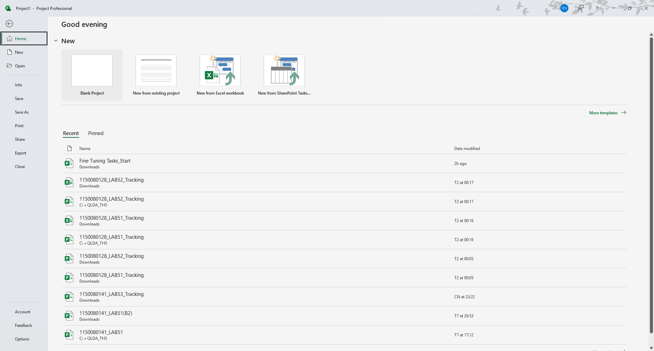

Vào Project → Project Information

* Start date: 03/11/2025
* Schedule from: Project Start Date
* Calendar: Standard

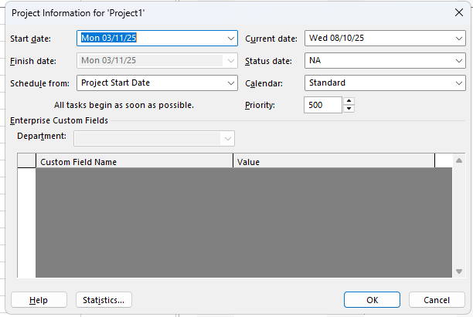

Bước 2: Nhập công việc và liên kết

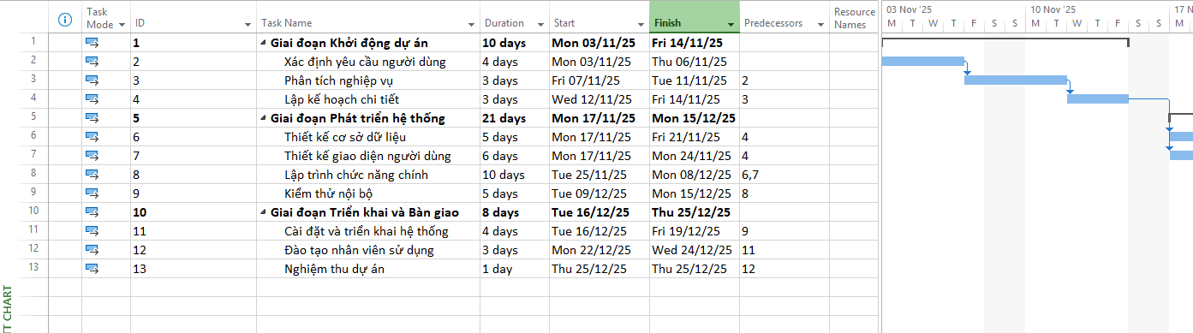

Dùng Indent Task cho các task 2–4, 6–9, 11–13 để làm thành nhóm.

Liên kết các công việc bằng Link Task hoặc nhập dữ liệu cho cột Predecessors

Bước 3: Khai báo nguồn lực

Mở View → Resource Sheet rồi nhập:

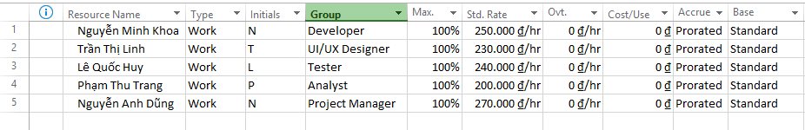

Bước 4: Gán nguồn lực cho công việc

Về lại Gantt Chart, ở cột 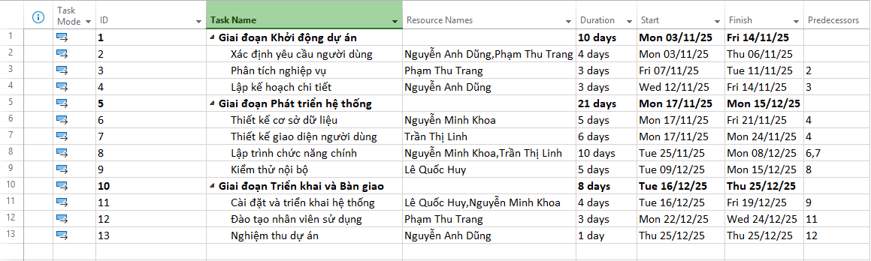Resource Names:

Thiết kế giả sử trong Project có 1 người bị Overallocation (Quá tải)

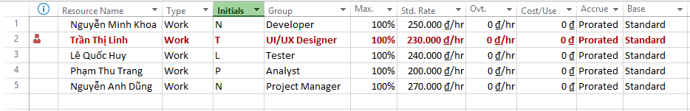

Bước 5: Kiểm tra quá tải và cân bằng

View → Resource Usage

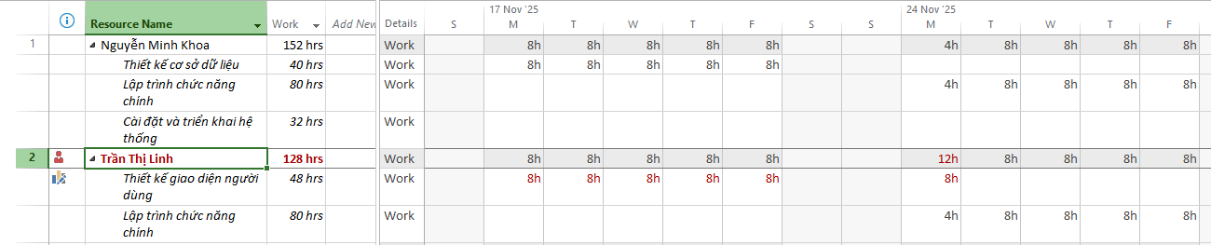

Hoặc View → Resource Graph

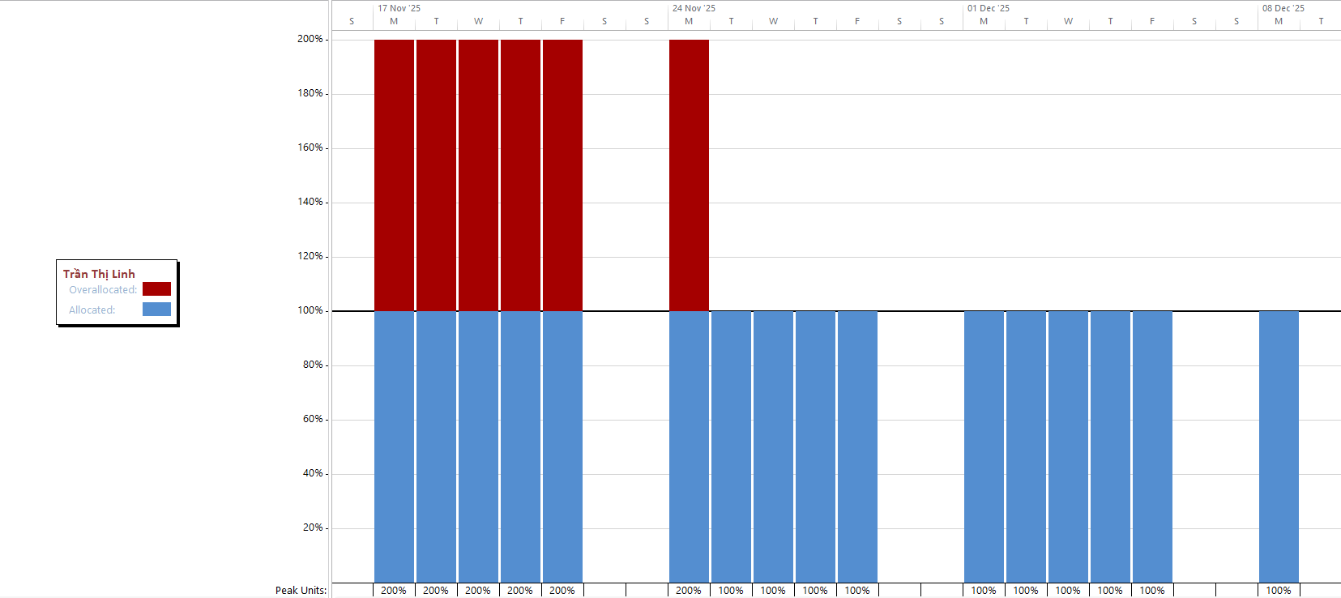

Cân bằng tự động

Resource → Leveling Options

Leveling caculations → Automatic → Level All cho toàn bộ dự án

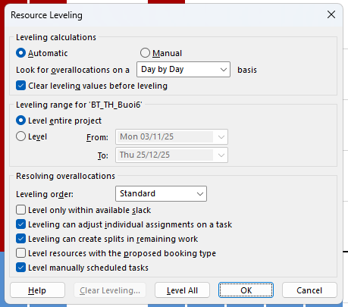

Bước 6: Kiểm tra chi phí

View → Tables → Cost

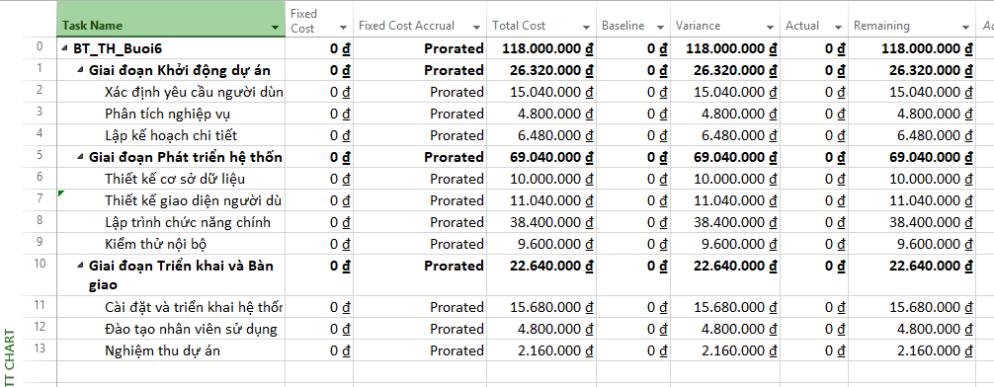

Bước 7: Lưu baseline

Project **→** Set Baseline→ Entire Project → OK.

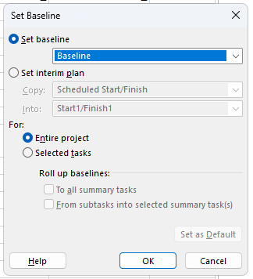

Bước 8: Cập nhật tiến dộ và so sánh

Giả sử dự án đã làm được như sau

|  |  |
| --- | --- |
| **Task** | **% Complete** |
| Giai đoạn Khởi động | 100% |
| Phát triển hệ thống | 85% |
| Triển khai & Bàn giao | 50% |

Điền vào cột % Complete hoặc Task → Mark on Track.

Đặt Status Date: Project → Status Date → 10/12/2025

Chuyển sang Tracking Gantt để xem Baseline (xám) và thực tế (xanh/đỏ).

View → Tables → Variance để xem:

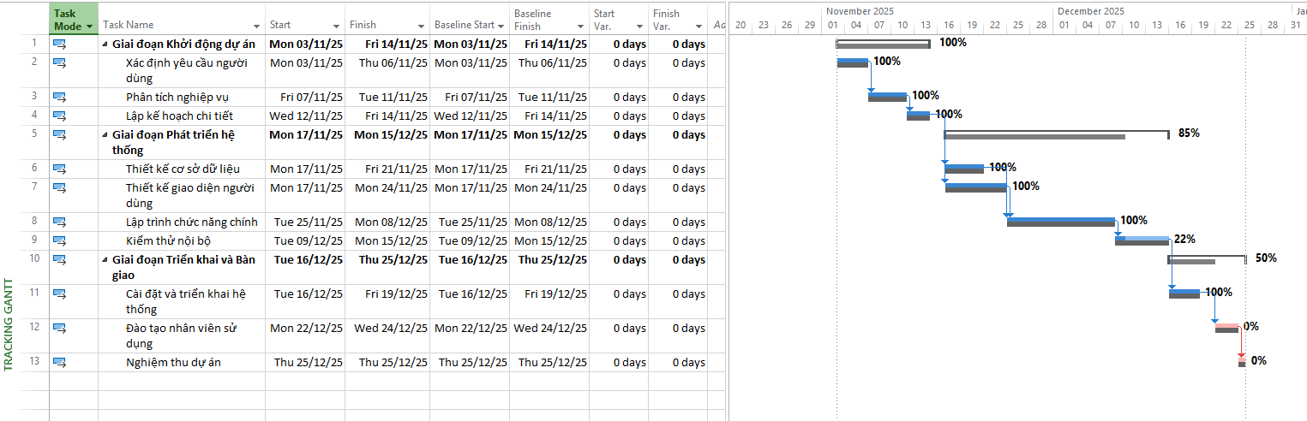

Bước 9: Báo cáo tài chính

Report → Dashboard → Cost Overview

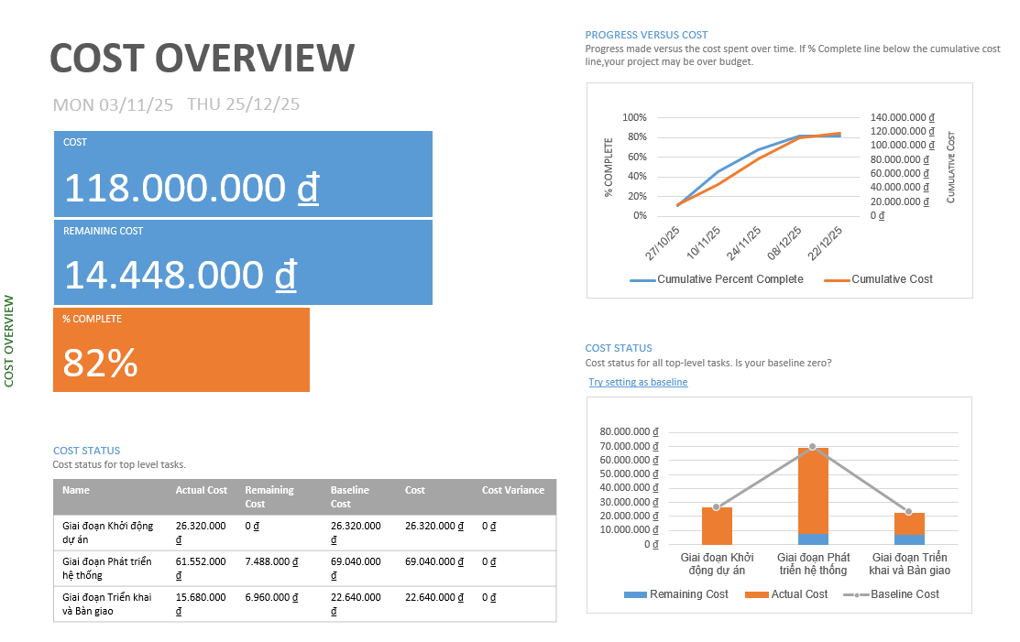

Report → Costs → Cash Flow

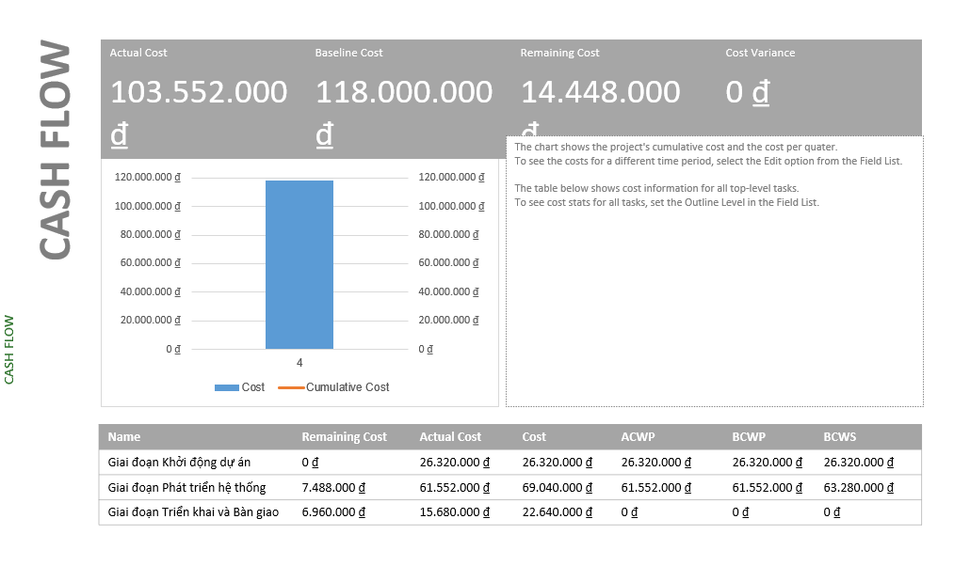

Bước 10: Đánh giá tổng hợp

|  |  |
| --- | --- |
| **Tiêu chí** | **Kết quả** |
| **Thời gian dự án** | 03/11/2025 – 27/12/2025 |
| **Tổng chi phí** | 120,500,000 đ |
| **Baseline Finish** | 24/12/2025 |
| **Actual Finish** | 27/12/2025 |
| **Sai lệch tiến độ** | +3 ngày (chậm tiến độ) |
| **Chi phí vượt** | +1,500,000 đ |
| **Nhận xét** | Dự án hoàn thành với tiến độ chậm do công việc “Thiết kế giao diện người dùng” bị trễ khi xử lý quá tải, tuy nhiên phạm vi và chất lượng đảm bảo. |

Bài tập 2: Thực hiện các yêu cầu sau

Yêu cầu: Thực hành tạo các báo cáo trong công cụ Microsoft Project.

Tìm hiểu các mẫu Report trong công cụ MS Project.

In Report trên Công cụ MS Project.

Trình bày chi tiết từng bước có hình ảnh minh họa

Tổng hợp thành file word bài tập hoàn thiện, có từng bước thực hiện.

Hiển thị báo cáo tổng quan về chi phí của dự án

Vào Report → Dashboard → Cost Overview

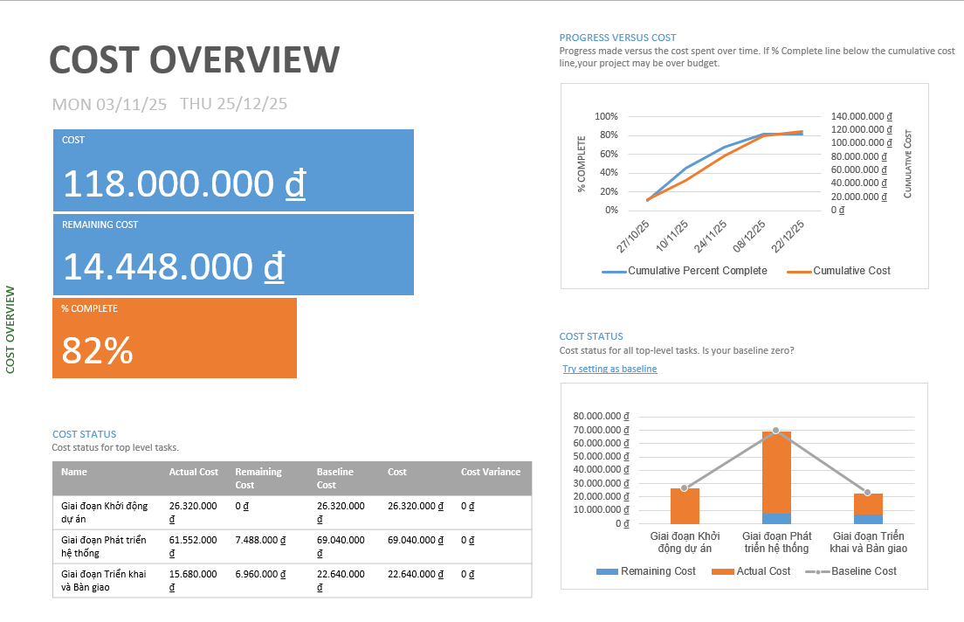

Hiển thị báo cáo tổng quan về chi phí của dự án

Vào Report → Task Cost Overview để xem chi phí cho từng nhiệm vụ trong dự án.

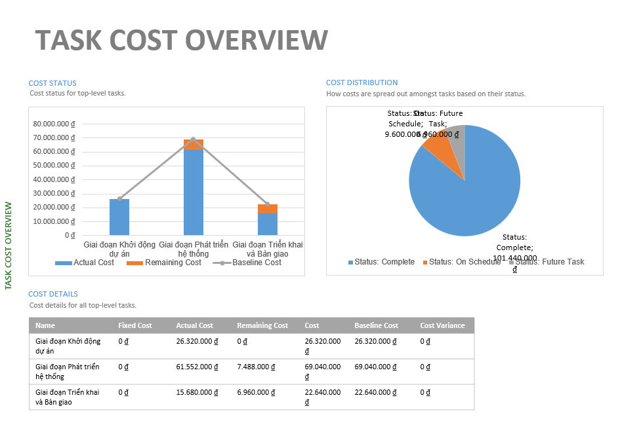

Báo cáo tổng quan của dự án

Vào Report → Dashboard → Project Overview

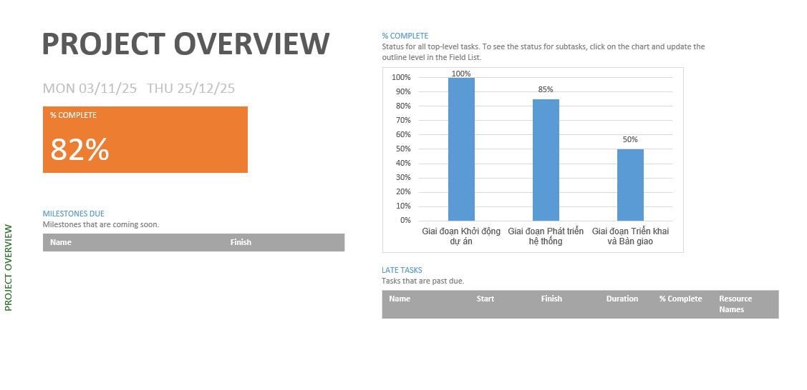

Báo cáo tổng quan về công việc

Vào Report → Dashboard → Work Overview

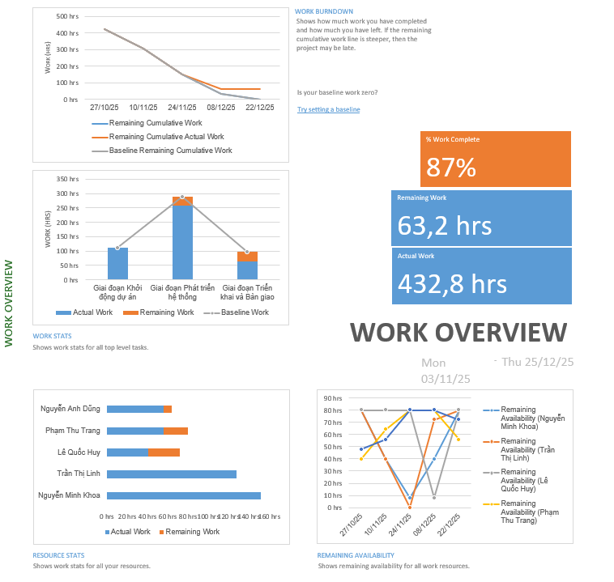

Báo cáo về tài nguyên

Vào Report → Resources→ Resource Overview

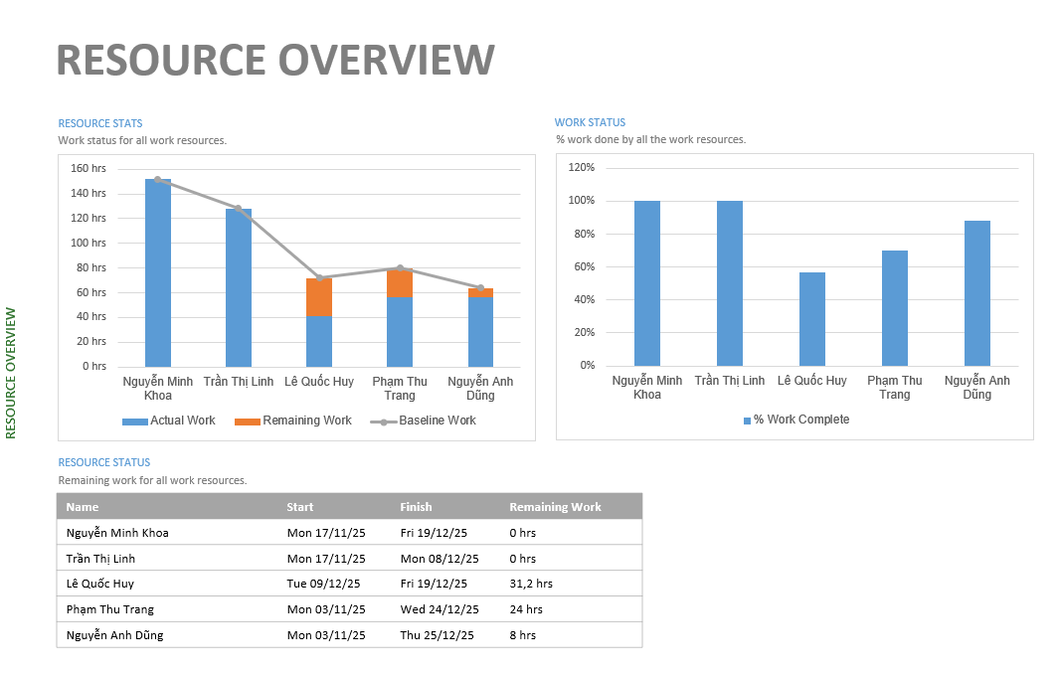

Báo cáo về dòng tiền

Vào Report → Cost → Cash Flow

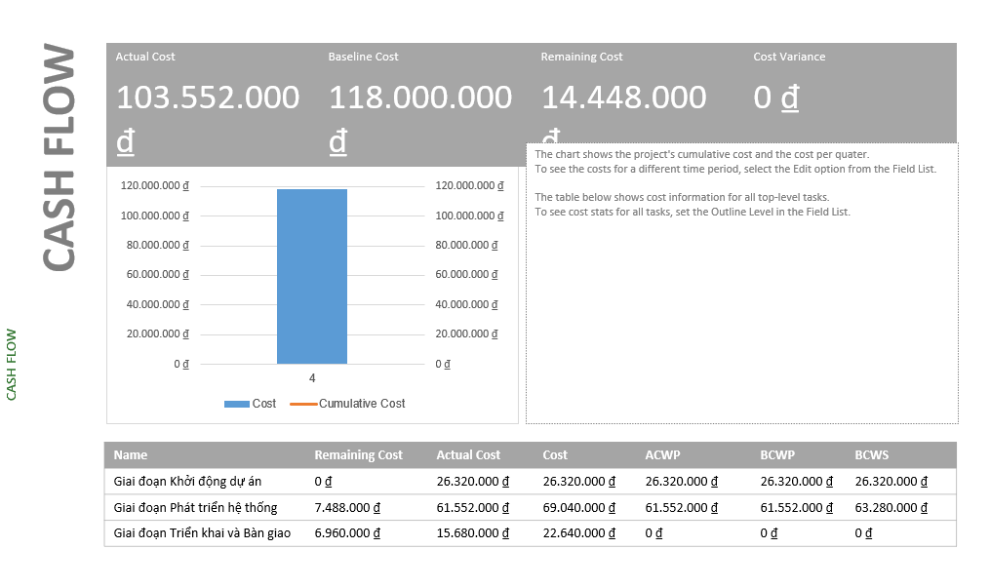

Báo cáo tiến trình công việc

Vào Report → In Progress → Critical Task để xem báo cáo về các công việc nằm trên đường găng của dự án.

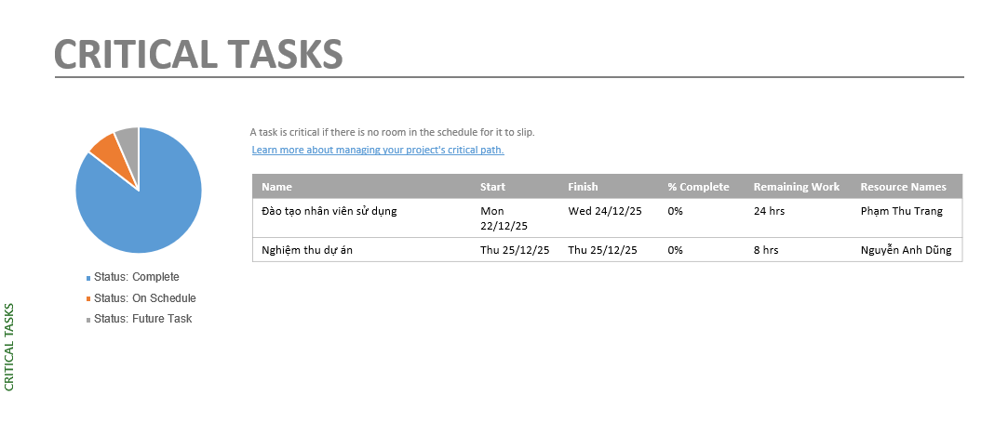

Báo cáo tiến trình công việc

Vào Report → In Progress → Late Task để xem báo cáo về các công việc trễ hạn của dự án.

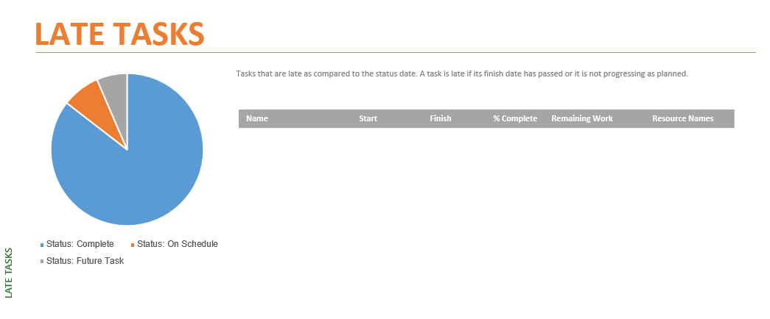

Báo cáo Giá trị Thu được

Vào Report → Costs → Earned Value Report

